**Info till spelare och klubben  
  
Om Hjärtebarnsmatchen**

Syftet med Hjärtebarnsmatchen är att skapa en positiv aktivitet till förmån för de deltagande innebandyklubbarnas ungdomar och den ideella organisationen Hjärtebarnsfonden.

För alla deltagande innebandyklubbar ges det möjlighet till nya intäkter i ett färdig koncept.   
En fin aktivitet som gynnar tillväxten i vår klubb och ger stöd till den viktiga ungdomsverksamheten.   
Hjärtebarnsmatchen är ett sätt för företag och privatpersoner för att stötta den lokala innebandyklubben och dess ungdomsverksamhet och samtidigt stödja Hjärtebarnsfondens verksamhet. Att vara med och sponsra Hjärtebarnsmatchen betyder att många bidrag tillsammans kan bli ett stort och välbehövligt bidrag till föreningen.  
  
Genom intäkterna kan klubben skapa möjligheter till rörelse och att barn och ungdomar blir del i ett positivt sammanhang. Målet är att främja barn och ungdomars rörelse och motverka utanförskap och mobbing. Alla barn ska ha lika värde!

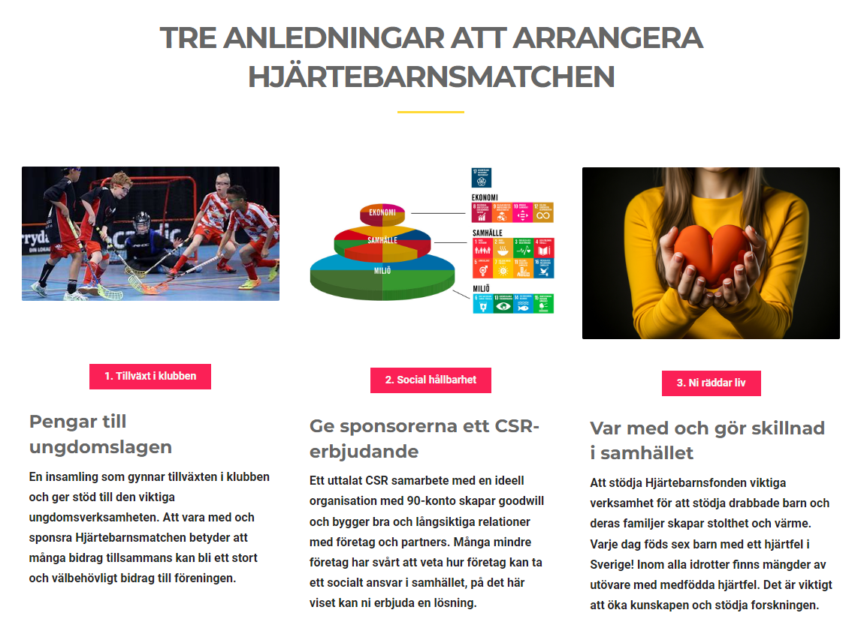

**SÅ HÄR FUNGERAR HJÄRTEBARNSMATCHEN**

De medverkande klubbarna arrangerar en Hjärtebarnsmatch där klubbens partners bjuder på inträdet till matchen genom att betala en summa per åskådare. Denna summa innebär att företag & privatpersoner är med och betalar 1 krona eller mer per såld biljett, med ett max på 1 000 kr per insatt krona. Som exempel är ett företag med och lägger 2 kr och klubben säljer 1 000 biljetter, stödjer företaget Hjärtebarnsmatchen med 2 000 kr.

Till detta kan klubbarna addera frivilliga arrangemang av olika sidoaktiviteter. Bland annat kan åskådarna Swisha en valfri summa som går till insamlingen, dvs klubbens ungdomsverksamhet samt barn med medfött hjärtfel. Arrangera en Nallematch eller sponsorväggen.

Alla bidrag gör skillnad!

Erfarenhet visar att när en idrottsklubb samarbetar med en ideell organisation och aktivt skapar ett CSR arbete är att det blir väldigt positivt, både intäktsmässigt och varumärkesbyggande. Ett starkt varumärke lägger grunden till bra företagssamarbeten.  
  
  
**Tillsammans gör vi skillnad och tillsammans skapar vi bra förutsättningar, både i klubben och för barn med hjärtfel!**

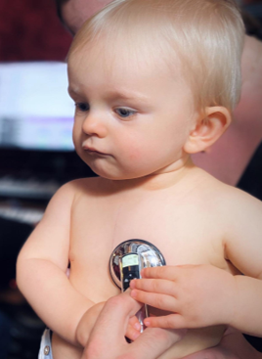  
**Ett trasigt barnhjärta förändrar allt!**

Varje år får 2 000 familjer i Sverige beskedet att deras nyfödda barn har fel på sitt hjärta. Det kan röra sig om allt från mindre hål som växer igen av sig själv till livshotande situationer som kräver omedelbar operation.

I dag lever fler än 70 000 personer med medfött hjärtfel, varav 20 000 är under 18 år.

Läs mer på www.hjartebarnsfonden.se